Cahier des charges

Projet Java entreprise edition

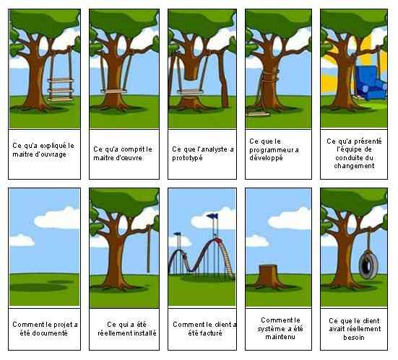
Table des matières
1 Présentation 3
2 Exigences 3
2.1 Exigences fonctionnelles 3
2.1.1 Personnes 3
2.1.2 Groupes 3
2.2 Exigences non fonctionnelles 3
2.2.1 Développement du projet 3
2.3 Contraintes 3
2.3.1 Langage et APIs 3
2.3.2 Durée du projet 4
3 Diagrammes 4
3.1 Bête à cornes 4
3.2 Diagramme cas d'utilisation 5

Présentation

Le but de ce projet de JEE est de faire l'étude et le développement d'une application permettant de gérer à l'aide de la technologie JEE un gestionnaire de Cvs. L'application doit présenter une liste de Cvs. Chaque personne est représenté par les informations suivantes : nom, prénom, mail, site web, mail et mot de passe. Chaque personne peut développer un CV.
Un CV est d'activité.
Une activité est caractérisé par une année et une nature (c'est-à-dire expérience, formation, ...).
Chaque activité est décrire par un titre, un texte descriptif et éventuellement une adresse WEB.
Tous les Cvs sont consultables sont restriction.

Exigences

Exigences fonctionnelles

Personnes
Une personne peut développer sont Cvs. Elle peut également lister / rechercher / visualiser un CV librement.

activités

Exigences non fonctionnelles

Développement du projet
La développement de ce projet devra se faire sur Windows ou Linux, à l'aide d'eclipse et de la technologie JEE. Doit être en mesure de gérer plusieurs centaines de personnes. Le système doit être fiable .

Contraintes

Langage et APIs
Le choix du langage de programmation est imposé, ainsi que les APIs :
- Java / JEE
- EJB / JPA
- Junit
- JSF / PrimeFaces

Durée du projet
La durée de ce projet sera de 1 mois :
- Une partie consistera à la rédaction du cahier des charges, développement de la couche métier pour le 20 janviers 2017
- La deuxième devra comporter tous les parties du projet et sera remis le 6 février

Diagrammes

Bête à cornes

Diagramme cas d'utilisation

